RECONOCIMIENTO DE LA COCINA REGIONAL MEXICANA
DIANA KENNEDY
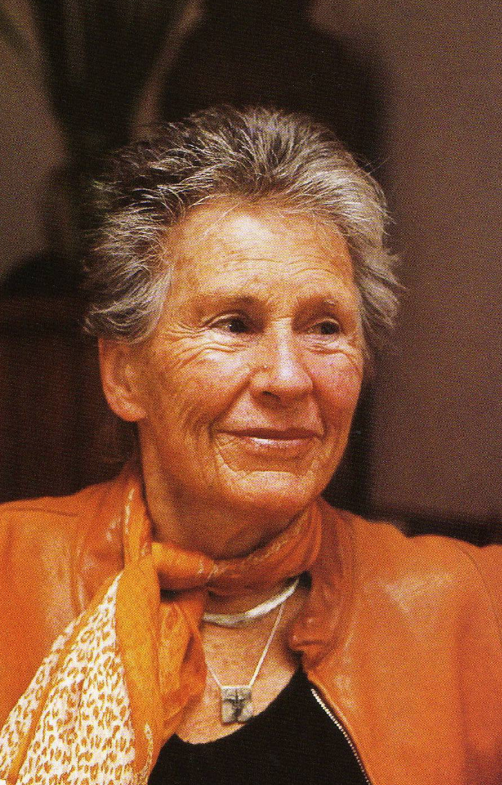
Diana Kennedy llego desde Inglaterra en 1957. No sabía nada de México, ni de español, pero enseguida se interesó por la cultura y gastronomía de México.
En 1969 en New York un editor de gastronomía en el New York Times le propuso que le diera clase de cocina. Así empezó la carrera gastronómica de Dianna, hasta su primera publicación The Cuisines of México, en 1972. Para escribirlo viajó por todo México con el fin de investigar recetas autenticas y con él dio a conocer la verdadera cocina mexicana.
Desde 1980 vive en una casa de adobe, con energía solar y cisterna donde recolecta el agua. Ella la llama su centro de investigación un lugar lleno de insectos, víboras y otras sorpresas, donde tiene gallinas que se alimentan con maíz nativo. .
Su último libro es Oxaca al Gusto; de él se pueden observar ciertos preceptos que pueden ser de utilidad en la investigación de la Cocina Regional Chilena.
¿Qué tan explorado está el campo de la gastronomía en la antropología?
“Siempre estoy regañando a los antropólogos y botánicos que nunca han incluido, por esnobismo, la gastronomía en sus escritos. En todos los años que han pasado en lugares remotos apuntando cosas sobre los orígenes de las culturas, no se han preocupado por la gastronomía, las costumbres y las plantas. Casi todas las recetas se remontan a la cocina prehispánica en la actualidad, ya que la mayoría de la cebolla y ajo, la trajeron los españoles, y los tamales originales no llevan manteca porque no había cerdos. Algunos estudiosos tocan el tema pero no profundizan en detalles de importancia histórica. Me parece ridículo.”
¿Qué opinas de la cocina fusión?
“La odio. Odio la expresión. La nueva cocina mexicana sí tiene sentido, pero sólo cuando los chefs entienden dos cosas: cómo usar los ingredientes mexicanos y las técnicas sofisticadas de los franceses. Algunos no saben hacerlos mezclan técnicas e ingredientes sin razón. La presentación es maravillosa, la técnica increíble, pero el sabor… ¿Dónde está el sabor?”.
¿Consideras que hay tradiciones mexicanas en peligro de extinción?
“Muchas, desgraciadamente. Todos quieren que la cocina mexicana se Patrimonio de la Humanidad y yo no estoy de acuerdo. Es ridículo tratar que el den ese título cuando México no está cuidando sus ingredientes. En el mercado de Oaxaca con todos los chiles que hay autóctonos están importando chile de árbol de China. Allí está en costal en su país de origen. Estamos impostando maíz, cuando tenemos que conservar los alimentos nativos de México. Como consumidores, es nuestra obligación exigir que sea mexicano lo que compremos. Hay que educar a los niños para que desarrollen el orgullo patrio en relación con la gastronomía para proteger nuestras tradiciones.”

